

**COMPTE RENDU de**

**L’Assemblée Générale « LES VIEILLES PEAUX »**

**du19 septembre 2019**

**Absent(es)excusés(ées)**:Gilles et Agnès Bichaud, Patrick et Cécile Blanchet, Christian et Agnès Léger, Benoit et Virginie Néraudeau, Marc et Florence Moulin, …

**35 présents à cette A.G.**

**Mot et bilan moral du Président Jean-Pierre COUSSY:**

Satisfactions sur la saison écoulée avec une bonne participation des vieilles peaux aux diversesmanifestations,augmentation des adhérents ***(68 pour cette saison)***et la reprise de l'activité sportive avec la création d'une équipe de touch-rugby même s'il reste encore diverses questions à régler.

Si nous ne voulons pas que notre association meurt nous devons poursuivre dans cette direction tout en gardant le fonctionnement actuel et toujours avec l'esprit vieilles peaux.

Succès de notre soirée Cabaret, remerciements à la commune aux partenaires et aux bénévoles sans qui notre association n'existerait pas.

Et une pensée pour les personnes qui nous ont quittées.

**Bilan des activités 2018 – 2019 présenté par le Secrétaire Claude BOULESTEIX: - Journée pêche chez Alain Démery***à Puyfragnoux***le 7 juillet 2018 :** pas beaucoup de poissons ( ?), mais repas, rires et convivialité au menu …

**- Manifestation phare de la saison 2018-2019 :** la soirée du Cinquantenaire des Anciens le samedi **20 octobre 2018** … beaucoup d’implication à tous les niveaux de tous nos bénévoles pour une soirée mémorable et super sympa …

**- Challenge J. BELOQUI / R. JAMMET4 novembre 2018**… comme d’habitude, participation d’une dizaine de V.P. …

**- Galettes des Rois de l’Ecole**du **samedi 12 janvier 2019** :

**- Concours de Belote du 2 février 2019:**

**32 participants ;**bon esprit …

Bénéfice de la soirée : **90.54 € !**

Voir pour son renouvellement en 2020 ?

**- Soirée Bowling du samedi 23 mars 2019 : 20 participants** à la compétition bowling et 15 présents au repas chez « Le Maréchal »

Toujours une soirée « référence » ; la prochaine peut être à Chaillac ???

**- Remerciements « Bouquin » des 10 ans**lors d’un apéritif dînatoire **le 25 avril 2019** à l’attention decelles et ceux qui nous ont aidés à la rédaction et commercialisation de ce livre :

*🡪 … petite déception, seulement une petite moitié des invités étaient présents ! …*

**- Rando et repas à Breuil de Vayres***(Rochechouart)***du 19 mai 2019 :24** participants pour la rando*(quelques absences liées à des blessures et accident du travail …),***31** présents *(blessés compris !)* au repas chez Pascal Chabanne au PM Bistrot à Rochechouart : très bon accueil de Pascal et Murielle, très bon repas …

Merci à l’organisateur Gilles Bichaud🡪 toujours une sympathique activité annuelle, incontournable pour les V.P. …

**- Sortie au LIORAN les 14, 15 et 16 juin 2019***:*

. 27 (?) participants conciliants et motivés … malgré le temps !

. La rando de samedi matin fut bien arrosée *(merci la météo !)*, malgré la redescente en sous-bois bien abritée !!

. samedi soir : Finale Top 14 : avant le match, un bookmaker VP a ramassé les paris de l’ensemble de la communauté sur le résultat final du match. Aucun gagnant, mais la cagnotte récoltée a été reversée dans la caisse des VP… ???

. dimanche matin : montée et redescente en téléphérique pour présenter la banderole des V.P. en bas et au sommet du Plomb du Cantal *(merci à Patrick)*

*WE sympathique à l’image des VP !!!*

*Ceci étant, merci encore aux organisateurs, intendants et cuistots de ce WE, et merci aussi … à celles et ceux qui les ont supportés … et encouragés !!!*

**Manifestations annulées:**

- EuroCom basket du samedi 29 juin,

- Tournoi de pétanque,

***BILAN GENERAL : la participation moyenne à nos principales activités est d’environ 25personnes …***

**Bilan financier présenté par le Trésorier Daniel JOURDY :**

**\*Solde 2017-2018 : 5 222,71 €**

**\* Bilan 2018-2019 :**

**Recettes: 32 562,34 €Dépenses: 31 687,53 €Résultat sur l'année:+ 874,81 €**

Principales recettes :

- Soirée Cabaret : 26 407,80 €

- cotisations : 1 785,00 € *(****68*** *adhérents)*

- ventes livres centenaire : 1 230 €

- concours de belote : 367,00 €

- repas « soirée tête de veau »: 435,00 €

- repaset apéritifs divers : 2 035,00 €

- concours de belote : 367,00 €

- intérêts livret A : 32,54 €

- Sortie « Lioran » : 130,00 €

Principales dépenses :

- Assurance AXA : 364,79 €

- Soirée Cabaret : 23 122,66 €

- galette Ecole : 281,49 €

- bowling : 64,60 €

- repas et apéritifs divers : 2 818,17 €

- rando Rochechouart : 646,50 €

- concours de belote : 276,46 €

- sortie « Lioran » : 1 531,57 €

- achat machines à café (Club) : 197,66 €

**Solde 2018-2019 : 6 097,52 €**

**Après approbation à l’unanimité du bilan moral et du bilan financier, il est procédé à la démission du bureau VIEILLES PEAUX 2018/2019**

**et à la réélection du Bureau 2019/2020**

**Réélection du nouveau Bureau**

Le bureau actuel démissionne, mais se représente en l’état …

***On reprend donc les même et on continue … en essayant de faire encore mieux !!!***

**Bureau 2019-2020 :**

Président : Jean-Pierre COUSSY

Vice-présidents : Guy FICHET, Christian LEGER

Secrétaire : Claude BOULESTEIX

Secrétaires adjoints : Claude DAUGE, Laurent NERAUDEAU

Trésorier : Dany JOURDY

Trésorière adjointe : Christelle NERAUDEAU

Membres : Jean-Pierre BARRIERE, Gilles BICHAUD, Patrick CHABAUD, Jean-Louis CUBEAU, Alain FOURNET, Jean-Louis JUDE, Serge LATHIERE, Yves MANEUF, Arlette MATOURNAUD, Marc MOULIN, Pierre VERGNAUD.

**Cotisations:**

Le montant des cotisations est **confirmé** pour la saison 2019-2020, àsavoir**:**

- **30 €** pour l’adhérent principal

- **45 €** pour « 1 couple » *(le conjoint(te), concubin(ne) … ayant droit de vote …)*

*🡪 Dans un premier temps, nous enregistrons 2 nouvelles adhésions : le jeune Maurice Mazière et un plus jeune …, Sébastien Navarret : bienvenue à eux !*

**Divers:**

**\***Le co-président du Club, Serge MAZIERE sollicite les Vieilles Peaux pour une éventuelle organisation d’un « Loto Géant » *(idem à celui organisé à St Junien en avril 2019)*  à **Limoges** au Parc des expositions en novembre ou décembre …

Affaire à suivre …

**🡪 Info de dernière minute : cette soirée sera finalement organisée par le Club le Mardi 5 novembre 2019 au Parc des expositions à Limoges,… *avec la participation des VP ?…***

Un appel aux bénévoles VP sera fait sous quelques jours …

* Pour mémoire, le Challenge Jean Beloqui/Trophée Roger Jammet

est prévu **le samedi 2 novembre 2019 …**

**Prochaine réunion**

**le jeudi 17 octobre 2019**

**à 19h 00 au club house**

***et non le 24 octobre comme initialement programmé …***

***suivi du traditionnel « repas Bécasses »*** *(merci à Jean-Pierre et Annie !) …*

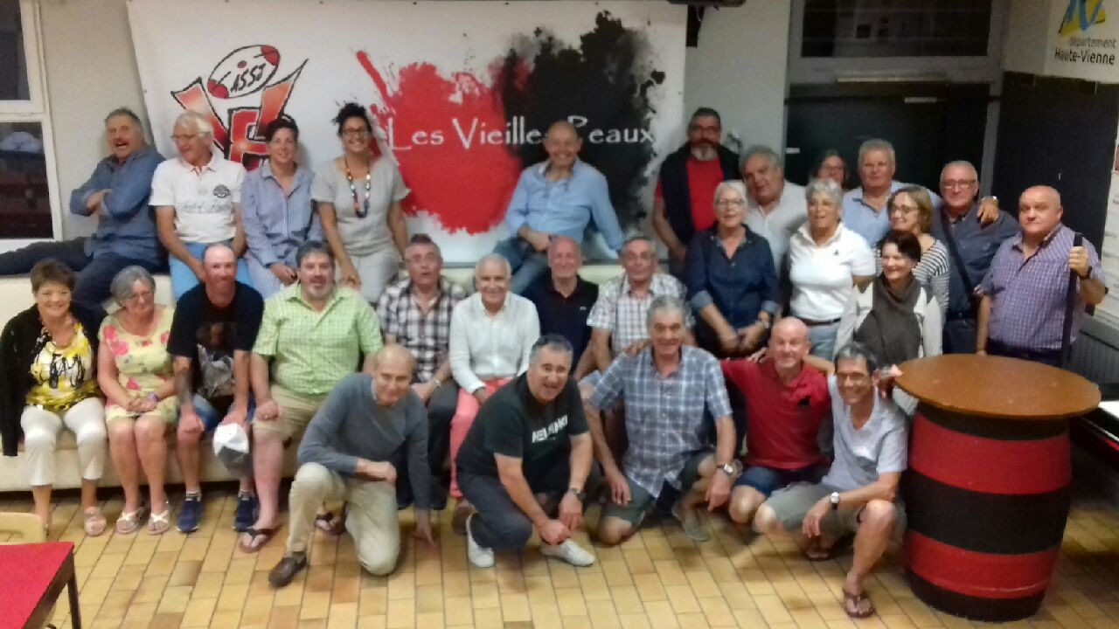

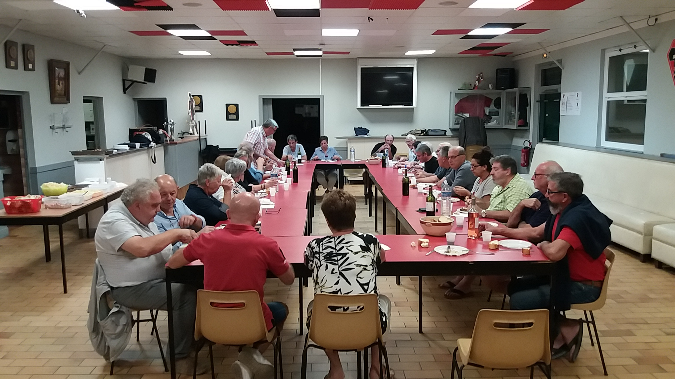

*Photo légèrement « floue » !*

*voir avec le « photographe » du soir !* 🡪

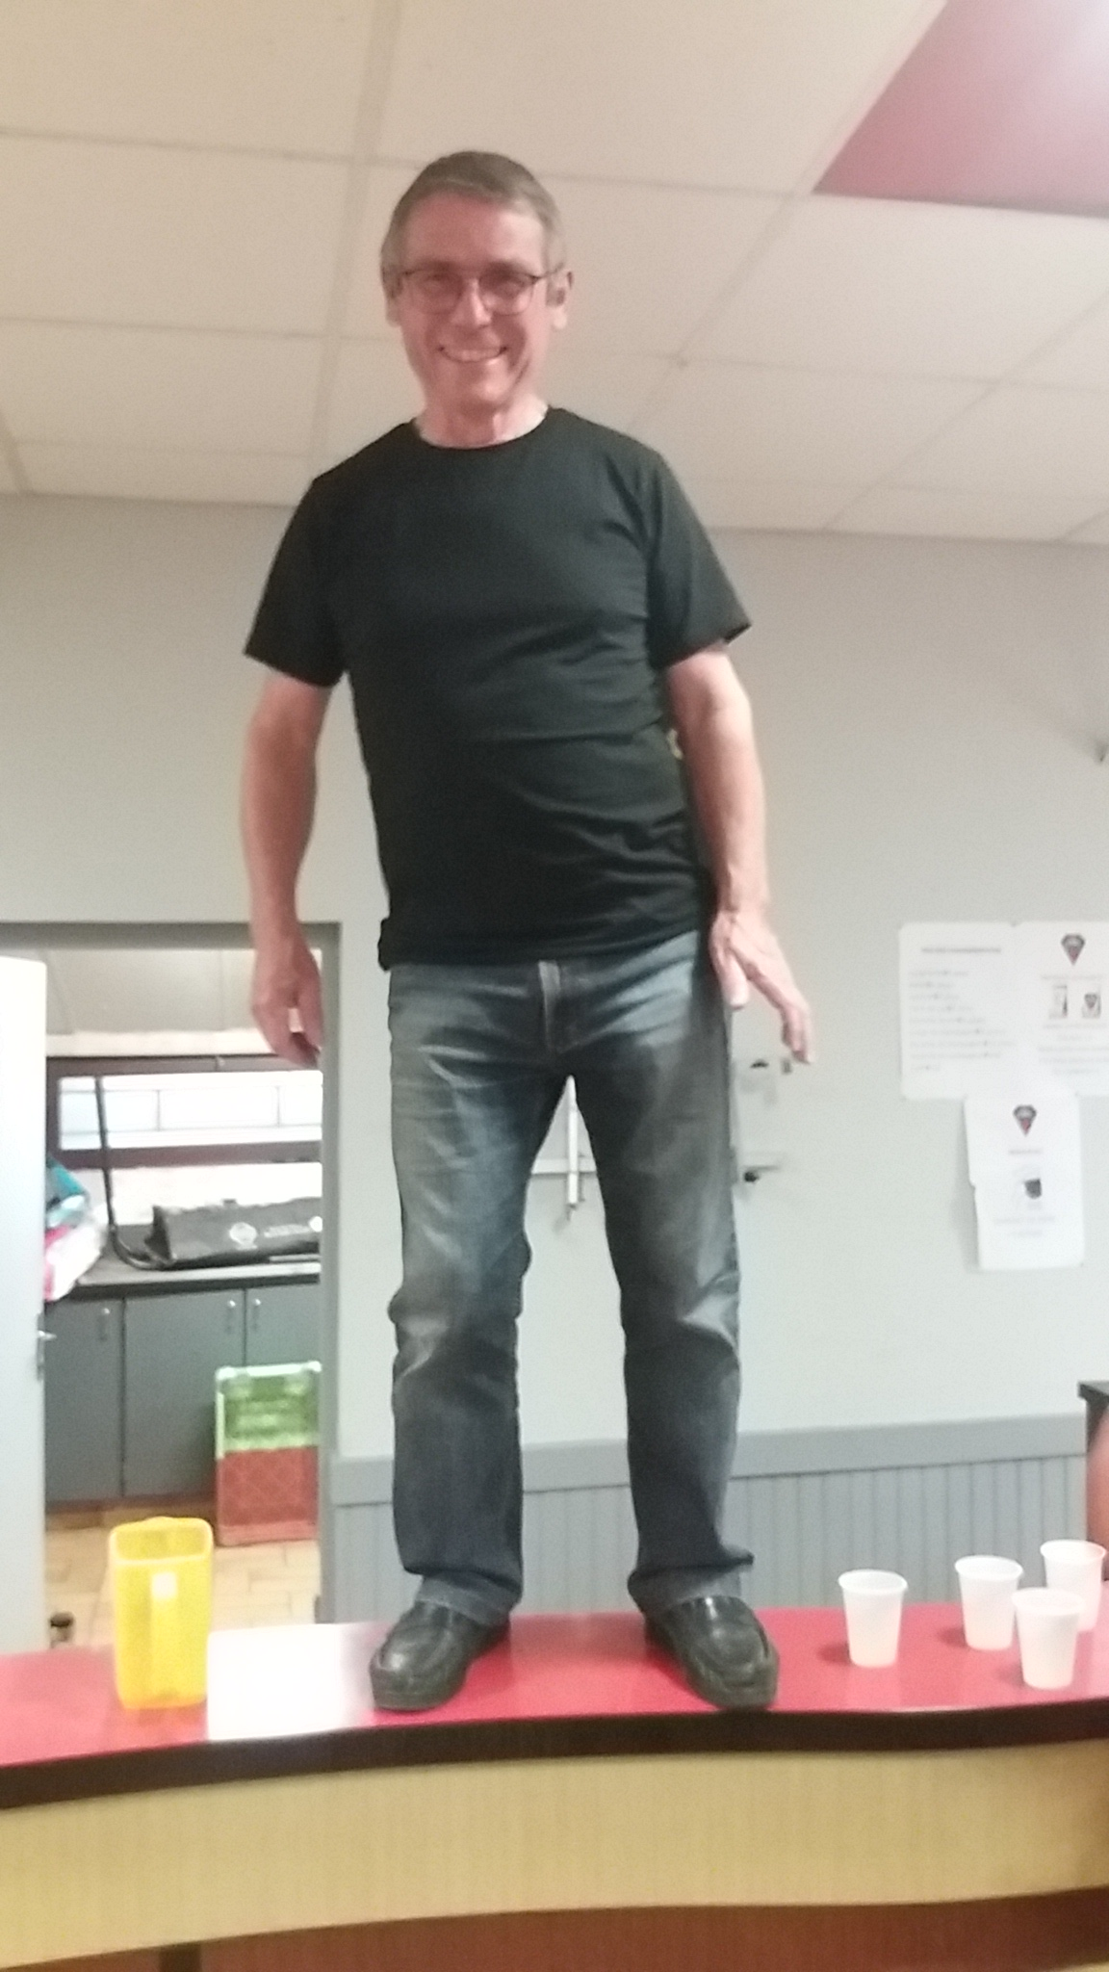

*L’après A.G. …*

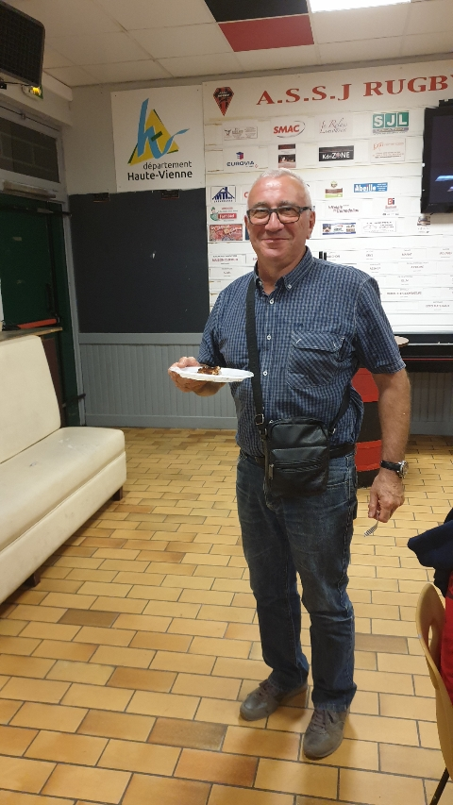

*Un membre des VP*

*et*

*Secrétaire Général du Club …* ***sacoché****!!!*

Le secrétaire,

Claude Boulesteix 4 octobre 2019